# 本地环境

## 一：安装node.js

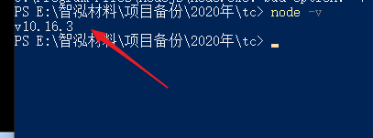

## 二：安装yarn

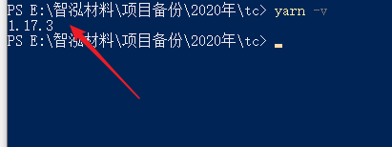

## 三：安装vue-cli3.0及以上

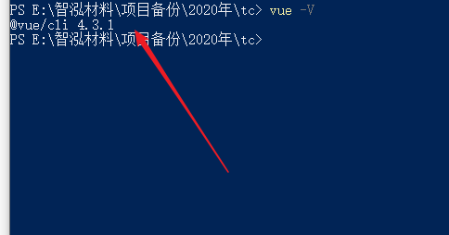

## 四：启动项目

命令：yarn serve

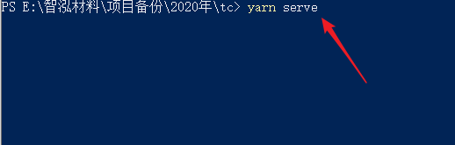

## 五：项目打包

命令：yarn uat

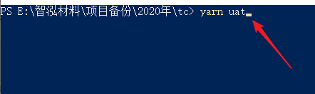

## 六：打包后直接双击运行index.html文件即可

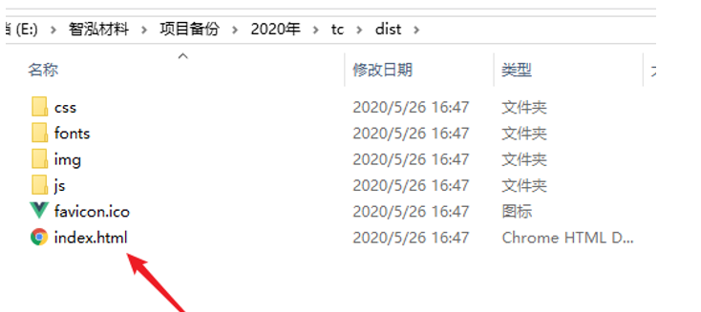

# 线上环境

## 一：登录阿里云服务器

服务器IP地址：<http://39.98.137.86/>

账号：root

密码：ZHIHONG@123456

静态资源根目录：/usr/local/nginx/html

## 二：将打包后的dist文件放到服务器静态资源根目录

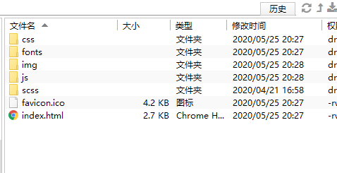

## 三：访问项目

地址：[http://39.98.137.86/](http://39.98.137.86/#/)

## 四：登录界面

账号：admin

密码：123123

